Инструкция
по авторизации на официальном сайтеbus.gov.ru

bus.gov.ru - это официальный сайт для размещения информации о государственных (муниципальных) учреждениях.
На bus.gov.ru. вы можете найти информацию обинтересующем Вас учреждении, результатах независимой оценки качества условий осуществления образовательной деятельности, сравнить учреждения между собой, получить иную информацию, а также оставить отзыв осоответствующем образовательном учреждении.
Чтобы оставить отзыв об образовательном учреждении вам необходимо зайти на официальный сайт bus.gov.ru.,на котором также доступно мобильное приложение для скачивания.

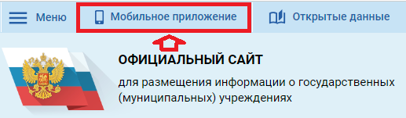

Варианты авторизации на официальном сайте bus.gov.ru: портал «Госуслуги» (1), через мобильное приложение «Госуслуги» (2), а также с помощью электронной подписи (при наличии) (3)
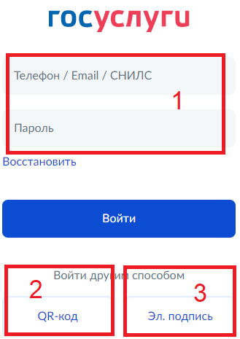

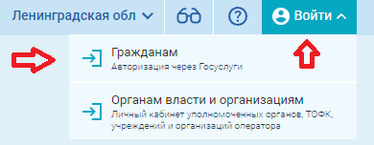

Если вы уже авторизованы в приложении «Госуслуги» выберите «QR-код», на главной странице приложения «Госуслуги», нажмите «Госкан». Далее необходимо отсканировать QR-код появившимся сканером на вашем мобильном устройстве.
Чтобы найти интересующее вас образовательноеучреждение воспользуйтесь быстрым поиском на главной странице bus.gov.ru.

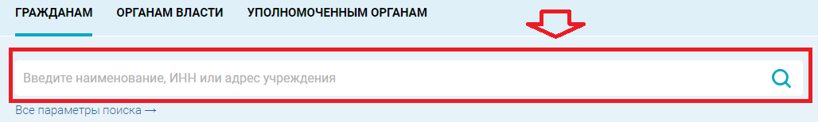
Ознакомиться с полным списком образовательных учреждений вы можете во вкладке «МЕНЮ» - «Информация об учреждениях».
Выбрав интересующее вас образовательноеучреждение, вы можете ознакомиться со всей информацией о данном учреждении, отзывами других пользователей, а также оставить свой отзыв.
Оставить отзыв на bus.gov.ru могут все авторизованные пользователи.

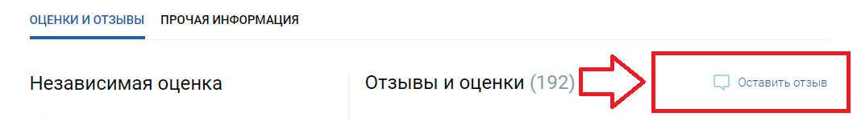

Будем благодарны за ваш отзыв!

